МІНІСТЕРСТВО ОСВІТИ І НАУКИ УКРАЇНИ

ПОЛІСЬКИЙ НАЦІОНАЛЬНИЙ УНІВЕРСИТЕТ

Агрономічний факультет

Кафедра захисту рослин

Кваліфікаційна робота

на правах рукопису

Сорокопуд Олександр Вікторович
УДК 633.11:632.93/632.934

КВАЛІФІКАЦІЙНА РОБОТА
«Обмеження розвитку мікозів пшениці озимої за використання стимуляторів росту і фунгіцидів в умовах СТОВ «Полісся» Пулинського району Житомирської області»

202 «Захист і карантин рослин»

________ Олександр СОРОКОПУД

Керівник роботи
Тетяна ТИМОЩУК

ЖИТОМИР 2021
АНОТАЦІЯ
Сорокопуд О. В. «Обмеження розвитку мікозів пшениці озимої за використання стимуляторів росту і фунгіцидів в умовах СТОВ «Полісся» Пулинського району Житомирської області». – Кваліфікаційна робота на правах рукопису.
Кваліфікаційна робота на здобуття освітнього ступеня магістр за спеціальністю 202 «Захист і карантин рослин» (Галузь знань 20 Аграрні науки та продовольство). – Поліський національний університет, Житомир, 2021.
Досліджено, що застосування позакореневого підживлення комплексними добривами зі стимулюючою дією Альфа Гроу-зернові і Нутрівант Плюс зерновий у суміші з фунгіцидом Альто Супер 330 ЕС з нормою витрати 0,4 л/га забезпечує оптимізацію фітосанітарного стану посівів і удобрення пшениці озимої у фазі ВВСН 30–32.
У результаті фітопатологічного обстеження виявлено найбільш поширені хвороб пшениці озимої – септоріоз і борошниста роса, що можуть спричиняти до 30% недобір врожаю зерна. Обробка посівів у фазі ВВСН 30–32 пшениці озимої Альфа Гроу-зернові і Нутрівант Плюс зерновий у суміші з фунгіцидом Альто Супер 330 ЕС підвищує на 0,58–0,61 т/га урожайність зерна сорту Вдала порівняно з контролем.
Позакореневе внесення пшениці озимої комплексних добрив зі стимулюючою дією Альфа Гроу-зернові і Нутрівант Плюс зерновий у суміші з фунгіцидом Альто Супер 330 ЕС сприяє підвищенню енергії акумульованої в урожаї зерна на 9542–10035 МДж та умовно чистого прибутку на 2957–3148 грн більше порівняно з контролем.
Ключові слова: ПШЕНИЦЯ ОЗИМА, ФУНГІЦИДИ, ХВОРОБИ, УРОЖАЙНІСТЬ ЗЕРНА, ЕКОНОМІЧНА ЕФЕКТИВНІСТЬ.

SUMMARY
Sorokopud O.V. "The effectiveness of the joint use of fungicides and fertilizers for protection against diseases of spring barley in the conditions of STOV "Polissya" Pulynsky district of Zhytomyr region". – Qualification work on the rights of the manuscript.
Qualifying work for a master's degree in the specialty 202 "Plant Protection and Quarantine" (Field of Knowledge 20 Agricultural Sciences and Food). – Polissya National University, Zhytomyr, 2021.
It was investigated that the application of foliar fertilization with complex fertilizers Alpha Grow-grain and Nutrivant Plus grain in a mixture with the fungicide Alto Super 330 EC, k.e. (0.4 l/ha) provides optimization of phytosanitary condition of crops and fertilization of winter wheat in the phase of BBCN 30–32.
Phytopathological examination revealed the most common diseases of winter wheat - septoria and powdery mildew, which can cause up to 30% shortage of grain. Crop treatment in the BBCN 30–32 phase of winter wheat with Alfa Grow-grain and Nutrivant Plus grain fertilizers in a mixture with Alto Super 330 EC fungicide increases the yield of Vdal grain by 0.58–0.61 t/ha compared to the control.
Foliar feeding of winter wheat with complex fertilizers Alpha Grow-grain and Nutrivant Plus grain in a mixture with the fungicide Alto Super 330 EC helps to increase the energy accumulated in the grain yield by 9542–10035 MJ and relatively net profit by UAH 2957–3148 more.
Key words: WINTER WHEAT, FUNGICIDES, DISEASES, GRAIN YIELD, ECONOMIC EFFICIENCY.

ЗМІСТ
АНОТАЦІЯ 2
ВСТУП 5

РОЗДІЛ 1. ФІТОСАНІТАРНИЙ СТАН ПОСІВІВ ПШЕНИЦІ ОЗИМОЇ ТА ЗАХОДИ, ЩО ОБМЕЖУЮТЬ РОЗВИТОК ХВОРОБ (аналітичний огляд літератури) 7

РОЗДІЛ 2. ПОГРАМА, ХАРАКТЕРИСТИКА УМОВ ТА МЕТОДИКА ПРОВЕДЕННЯ ДОСЛІДЖЕНЬ 12

РОЗДІЛ 3. Експериментальна частина 16
3.1. Технічна ефективність досліджень 16
3.2. Господарська ефективність досліджень 18
3.3. Енергетична ефективність досіджень 20
3.4. Економічна ефективність досіджень 21
ВИСНОВКИ 23

ПРОПОЗИЦІЇ ВИРОБНИЦТВУ 24

СПИСОК ВИКОРИСТАНОЇ ЛІТЕРАТУРИ 25

ВСТУП
Актуальність теми дослідження. Наразі пшениця озима в Україні є однією з найбільш поширених і основних зернових колосових культур. Найбільш важливе значення у створенні фуражного і продовольчого фондів відіграє виробництво зерна. На жаль, урожайність і валові збори зерна є за роками вирощування нестабільними. Встановлено суттєву роль елементів технологій вирощування у підвищенні урожайності зерна пшениці озимої та поліпшенні його зерна [1].
Підвищення виробництва зерна та покращанні його якісних показників є однією з проблем агровиробництва в країні. Зазначену проблему можна вирішити на основі раціонального економічного вигідного використання земельних ресурсів, застосування науково-обґрунтованих систем землеробства, збереження родючості ґрунту, впровадження ресурсозберігаючих агротехнологій вирощування. Оптимізація живлення рослин пшениці озимої макро- і мікроелементами у найбільш важливі етапи органогенезу культури є важливим напрямом забезпечення отримання високих врожаїв зерна пшениці озимої [2]. Тому, враховуючи зазначене, підвищення урожайності зерна пшениці озимої та поліпшення його якості зерна можна досягти за рахунок оптимізації живлення цієї культури та застосування фунгіцидів у період вегетації. Позакореневе внесення добрив сумісно з фунгіцидами впливає на дихання рослин, інтенсивність фотосинтезу, діяльність ферментів, стійкість рослин проти стресових чинників та збудників, в цілому на ріст і розвиток рослин [3]. Підживлення у період вегетації добривами разом з внесенням фунгіцидів сприяє більш кращому постачанню асимілянтів кореням, що обумовлює збільшення їх поглинальної поверхні, а також посиленню внутрішньоклітинного обміну. Позакореневе підживлення у результаті стимулювання й оптимізації вбирання елементів живлення спричиняє посилення фотосинтезу у листках, що зменшує стресову дію різних факторів на продуктивність рослин. Дотримання норм і способів застосування мінеральних добрив з врахуванням результатів ґрунтової і рослинної діагностики, фітопатологічного контролю за станом рослин впродовж вегетації забезпечує оптимізацію живлення та підвищує стійкість пшениці озимої. У зв’язку із зазначеним вище для досягнення максимально генетичної продуктивності пшениці озимої технологія застосування засобів захисту сумісно із добривами потребує уточнення. Тому дослідження стосовно оптимізації живлення пшениці озимої компексними препаратами зі стимулюючою дією сумісно із фунгіцидним контролем збудників хвороб в умовах Полісся України є актуальним.
Мета i завдання дослідження. Метою наших досліджень є встановлення особливостей ураженості рослин збудниками хвороб пшениці озимої залежно від застосування позакореневого внесення компексних препаратів зі стимулюючою дією сумісного із фунгіцидами в умовах Полісся.
Для виконання мети досліджень необхідно було вирішити завдання:
- дослідити особливості поширення і розвитку збудників септоріозу і борошнистої роси озимої пшениці залежно від комплексної обробки посівів добривами зі стимулюючою дією і фунгіцидами;
- визначити вплив комплексного обприскування посівів фунгіцидами і компексниими добривами зі стимулюючою дією на структуру врожаю пшениці озимої;
- виявити вплив комплексних обробок посівів пшениці озимої добривами зі стимулюючою дією і фунгіцидами на урожайність зерна і показники його якості в умовах Полісся;
- окреслити енергетичну і економічну доцільність комплексного застосування добрив зі стимулюючою дією і фунгіцидів в агроценозі пшениці озимої в умовах Полісся.
Об’єктом досліджень були поширення і розвиток збудників септоріозу і борошнистої роси, інтенсивність ураження листкової поверхні та продуктивність пшениці озимої в умовах Полісся.
Предметом досліджень були пшениця озима, збудники хвороб, добрива зі стимулюючою дією, фунгіциди, посіви.
Методи дослідження: Польовий – дослідження ефективності обробки фунгіцидами і добривами. Ваговий – вивчення впливу досліджуваного фактора на урожай зерна. Розрахунковий – з’ясування технічної, економічної ефективності застосування добрив і фунгіцидів. Статистичний – визначення істотності отриманих даних досліджень.
Наукова новизна. Здійснено оцінку впливу комплексного застосування добрив зі стимулюючою дією і фунгіцидів на динаміку розвитку збудників септоріозу і борошнистої роси. Досліджено продуктивність пшениці озимої залежно від позакореневого внесення добрив зі стимулюючою дією сумісно з фунгіцидами в умовах Полісся.
Практичне значення одержаних результатів. Результати проведених досліджень можуть бути використані з метою оптимізації фітосанітарного стану і удобрення пшениці озимої аграрними підприємствами. Встановлено, що позакореневе підживлення посівів озимої пшениці баковою сумішшю компексниими добривами зі стимулюючою дією Альфа Гроу-зернові і Нутрівант Плюс зерновий у суміші з фунгіцидом Альто Супер 330 ЕС, к.е. (0,4 л/га) забезпечує найбільш високу урожайність зерна сорту Вдала – 0,58–0,61 т/га, що на 0,58–0,61 т/га більше порівняно з контролем.

РОЗДІЛ 1
ФІТОСАНІТАРНИЙ СТАН ПОСІВІВ ПШЕНИЦІ ОЗИМОЇ ТА ЗАХОДИ, ЩО ОБМЕЖУЮТЬ РОЗВИТОК ХВОРОБ
(аналітичний огляд літератури)
Одним із факторів підвищення урожайності зерна пшениці озимої є поєднання генетичних особливостей, збалансоване забезпечення рослин елементами живлення, підвищення їх стійкості до несприятливих абіотичних факторів [1]. Пшениця озима м’яка є однією із основних сільськогосподарських культур, що займає найбільшу частку продовольчого ринку і забезпечує населення важливим продуктом харчування – хлібом. Актуальним є дослідження впливу окремих ланок живлення рослин пшениці озимої. Встановлено, що істотний вплив на ріст і розвиток пшениці озимої, зокрема формування елементів структури урожаю має надходження у вегетаційний період доступних елементів живлення [4]. Вирішення цієї проблеми є оптимізація живлення рослин пшениці озимої за рахунок внесення комплексних хелатних добрив у водорозчинній і рідкій формах [5]. Важливим елементом їх ефективності є застосування хелатних добрив у основні фази росту і розвитку рослин пшениці озимої, а саме вихід в трубку, колосіння-цвітіння. У цей час рослини найбільше потребують і активно засвоюють елементи живлення. Позакореневе підживлення рослин пшениці озимої водорозчинними комплексними хелатними добривами у цьому аспекті забезпечує оптимізацію живлення культури на кожному етапі органогенезу [6].
Вагомими перевагами внесення комплексних хелатних добрив є їх біологічна доступність для рослин та малі дози. Більшість сучасних комплексних добрив створені на основі хелатуючих агентів (органічних кислот), а саме: дистилентріамінпентаоцтовій, гідроксиетилідендифосфо-новій та етилендіамінтетраоцтовій (ЕДТА), що можуть утворювати з мікроелементами комплексонати [7]. Комплексні добрива на основі хелатів мають більш високу ефективність засвоєння рослинами мікроелементів порівняно з неорганічними солями. Комплексонати мікроелементів надходять у рослини із ґрунту та листковий апарат при позакореневому застосуванні. У рослині пшениці озимої відбувається руйнування і включення мікроелементів у метаболічні процеси [8].
У оптимізації живлення рослин поряд із макроелементами важливу роль відіграють мікроелементи [9, 10]. Нестача мікроелементів у ґрунті спричиняє зниження врожайності зерна та ураженян рослин збудниками хвороб. Для нормального росту і розвитку рослин найбільш необхідними мікроелементами є Mn, Cu, В, Co, Zn, Mo. На ранньому етапі росту і розвитку, тобто під час проростання насіння вже виникає потреба рослин у доступних мікроелементах [10–12].
Вченими досліджено роль мікроелементів у підвищенні посухостійкості сільськогосподарських рослин. Механізм підвищення стійкості культур слід розглядати як результат процесів, що відбуваються під дією мікроелементів. Серед них слід відмітити наступні: перерозподіл води у рослинах, зростання гідратації колоїдів і водоутримуючої властивості листків рослин, активізації і вуглеводного азотистого обміну, що заключається у посиленні відтоку сахарів у репродуктивні органи і пониження розпаду білків [12–14].
Фітосанітарний стан пшениці озимої при порушенні технологій її вирощування різко погіршується [15–17]. Причинами погіршення його стану може бути в результаті недотримання науково-обгрунтованих сівозмін і попередників, спрощення прийомів обробітку грунту, незбалансоване застосування мінеральних добрив, а також несвоєчасне внесення засобів захисту [18, 19]. Окрім того зміна гідротермічних умов у період вегетації також призводить до масового поширення збудників хвороб [17, 20]. Зазначене спричиняє виникнення епіфітотій хвороб, що раніше не мали суттєвого значення.
Основу патогенного комплексу у посівах пшениці озимої становлять наступні хвороби: борошниста роса, септоіроз, кореневі гнилі, бура іржа і інші [20, 21, 22]. Найчастіше їх розвиток носить помірний характер – ураження рослин сягає до 20–30 %. Втрати врожаю можуть складати при цьому до 10–15 % [23, 24]. Бура іржа проявляється практично щороку, але у різні терміни. Епіфітотійний розвиток хвороби відзначається 2–3 рази на 10 років. Недобір урожаю пшениці озимої від бурої листової іржі може складати у звичайні роки 3–5, а у роки епіфітотій – 20–30 %. Розвиток септоріозу у більшості років знаходиться на депресивному рівні, іноді носить помірний характер. Прояв борошнистої роси було відмічено у найбільш зволожені роки. Частота масових спалахів борошнисторосяних грибів на пшениці – 4–5 із кожних 10 років [25].
У технології вирощування зернових культур потрібна постійне коригування застосовуваних прийомів засобів захисту рослин, одним з яких є захист посівів від листових хвороб [26–27]. Яку норму фунгіциду застосувати для досягнення оптимального результату не тільки з біологічної, а й економічної погляду – одне із найчастіше питань, що виникають на практиці [28–29].
Питання ефективності застосування фунгіцидів має важливе значення, особливо з економічних позицій, оскільки сучасні препарати є досить дорогими [30]. Ефективність фунгіцидів має бути високою (75–80 % та вище). За даними вчених, нині рівень мінімально значущих втрат, що окупаються витратами господарства на захисні заходи, становить 6–8 % [31]. Сучасний ураїнський ринок пропонує широкий асортимент фунгіцидних препаратів [30]. У цьому різноманітті пропозицій аграріям буває важко зробити правильний вибір.
У літературі, особливо у практичних рекомендаціях виробництву, велика увага приділяється диференційованому підходу до внесення фунгіцидів, а саме вибір норм витрати в залежності від ступеня розвитку захворювань (рівня шкідливості), характеру розвитку ситуації (помірний чи епіфітотійний розвиток, ранній чи пізніше прояв у посіві), обраної тактики захисту (профілактичне або лікувально-викорінююче застосування), запланованої кратності застосування, стадії застосування та щільності посіву [28, 30].
Одночасно використання засобів захисту рослин регулюється відповідно до Переліку пестицидів і агрохімікатів, дозволених до використання в Україні на 2020 р. [32]. У посівах пшениці озимої застосовувати можна лише зареєстровані на культурі препарати згідно з чинними регламентами. Засоби захисту рослин вибираються та плануються так, щоб забезпечити найвищу ефективність при мінімальній нормі витрати [29].
При нанесенні фунгіцидів на листовий апарат їх дія обмежується зоною покриття у межах листка [28, 30]. Листки, що розгорнулися після застосування фунгіцидів, а також нижній ярус, що перекритий верхнім листям, залишається незахищеним через ксилемну акропетальну мобільність більшості фунгіцидів. Слід зауважити, що одноразове внесення максимальних норм фунгіциду дає позитивний ефект, оскільки знижує по рослинах, але не забезпечує тривалого захисту у часі [30, 31].
Роздрібне внесення, особливо в умовах епіфітотійного розвитку хвороб, збільшує тривалість захисного періоду за рахунок ефективного контролю хвороб по всіх ярусах листя рослин, що позитивно відбивається на величині врожайності зерна. Крім того, при роздрібному внесенні можна суттєво заощадити, оскільки диференціюються норми витрати. Ця тактика широко застосовується в країнах із щорічним високим розвитком хвороб у посівах зернових культур та високою інтенсивністю застосування фунгіцидів: Данія, Франція, Англія, Бельгія, Ірландія, Швеція, Норвегія [33, 34]. Разом з цим застосування роздрібних знижених норм фунгіцидів визнано як антирезистентну тактику, оскільки використання максимальних доз веде до прямої прискореної селекції резистентних рас фітопатогенів, з чим і зіткнувся в даний час час Європейський Союз [35].
У посівах пшениці озимої розвивається не лише один патоген, а кілька одночасно, при цьому більшість препаратів вузькоспеціалізовані за спектром контрольованих захворювань [28, 30], в результаті гостро постає проблема застосування бакових сумішей або комбінованих препаратів для контролю комплексу хвороб.
Одним із найбільш перспективних шляхів екологізації хімічного захисту рослин є розробка і впровадження у виробництво препаратів, що створені на основі сполук із властивістю підвищувати стійкість рослин до фітопатогенів, тобто індукторів імунітету. Основною перевагою їх є не біоцидна дія, а регуляторна. Слід зазначити, що такі сполуки є безпечними для людини і теплокровних тварин, володіють певною спрямованою вибірковістю, а також використовуються у мінімальних нормах витрати. До зазначених сполук відносять мікроелементи у хелатній формі [36].
Мікроелементи входять у склад вітамінів, гормонів, ферментів і інших біологічно активних речовин. Окрім того, вони беруть участь у процесах синтезу вуглеводів, жирів, білків тощо. За достатнього забезпечення рослин мікроелементами їх розвиток прискорюється, і також посилюється стійкість до хвороб і шкідників, зменшується негативна дія абіотичних факторів, зокрема нестача вологи, низькі і високі температури повітря і ін. [37].
Мікроелементи володіють здатністю посилювати властивість тканин рослин до регенерації, що значно зменшує розвиток хвороб рослин. У більшості випадків мікроелементи є активними каталізаторами біохімічних процесів у тканинах рослин. Окрім того, на перебіг біохімічних реакцій у рослинах впливають мікроелементи у результаті впливу їх на біоколоїди [38].
Мікроелементи обов’язковим компонентом більшості ферментів, вітамінів та ростових речовин, а також беруть участь у біохімічних і фізіологічних процесах рослин [39]. Дослідженнями вчених доведено суттєве значення мікроелементів у прискоренні росту і розвитку рослин, у процесах плодоутворення і запліднення, пересування і синтезу вуглеводів, у білковому та жировому обміні речовин у рослинах [40]. Ще однією важливою особливістю мікроелементів є прискорення росту і розвитку рослин.
Мікроелементи у результаті каталітичної дії сприяють більш ефективному надходженню до рослин основних елементів живлення. Забезпеченість рослин мікроелементами впливає на оптимізацію їх живлення, стійкість до стресових зовнішніх умов, що в результаті на урожайність зерна і якість рослинницької продукції. Мікроелементи також відіграють суттєву роль у підвищенні стійкості рослин до патогенів грибного, бактеріального і вірусного походження [41].
Використання мікроелементів, у біологічно-активній або хелатній формі, сприяє зниженню накопичення нітрітів і нітратів у рослинах на фоні збільшення умісту вітамінів [42]. Значний обсяг наукової і практичної інформації стосовно ефективності комплексних мікродобрив не має сумніву Їх застосування є необхідним елементом агротехнологій вирощування пшениці озимої, але величезна кількість препаратів зазначеної групи з різними видами комплексоутворюючих агентів і їх вмістом, вимагає проведення досліджень умов їх ефективного застосування.
Дослідженнями вченимиі з Інституту фізіології рослин та генетики НАНУ, Інституту рослинництва ім. В.Я. Юр’єва НААНУ, Волинського Інституту агропромислового виробництва НААНУ встановлено, що позакореневі підживлення пшениці озимої комплексними добривами підвищують на 0,5–1,0 т/га врожайність, на 1–2,3% вміст білку на 1,5–3,4 % сирої клейковини. Дослідженнями також встановлено, що позакореневе внесення у посівах озимих пшениці халатних добрив підвищує виживання рослин на 5–10%. Слід відзначити, що рослини більш інтенсивно розвивались, підвищувалося їх кущіння та збільшувався уміст цукрів у вузлах кущіння і сягав понад 25% [38].
У зв’язку з цим метою наших досліджень було вивчення технологічних прийомів застосування фунгіцидів і комплексних добрив зі стимулюючою дією для підбору найбільш ефективних з них, що забезпечить покращання фітосанітарного стану посівів, підвищить продуктивність культури та якості отриманого зерна в умовах Полісся.

РОЗДІЛ 2.
ПРОГРАМА, ХАРАКТЕРИСТИКА УМОВ ТА МЕТОДИКА ПРОВЕДЕННЯ ДОСЛІДЖЕНЬ
Дослідження з вивчення позакореневого підживлення пшениці озимої сумісно з фунгіцидами проводили впродовж 2021–2022 рр. в умовах Пулинського району Житомирської області на базі СТОВ «Полісся».
Визначальним чинником формування продуктивності пшениці озимої є грунтово-кліматичні умови. Ґрунт дослідної ділянки – дерново-середньопідзолистий супіщаний, що сформований на суглинковій морені. Орний шар грунту дослідних ділянок містить: 1,05% гумусу, 9,2 мг/100 г ґрунту легкогідролізованого азоту, 11,4 мг/100 г ґрунту рухомого фосфору, 11,4 мг/100 г ґрунту обмінного калію, рН грунтового розчину 5,5.
Територія господарства знаходиться у зоні Полісся з помірно-континентальним кліматом, якому характерне тепле вологе літо та м’яка хмарна зима. Клімат формується у результаті дії морських північних потоків повітря з Атлантики та арктичних морів. У холодний період року, що припадає на листопад-березень може бути до 30–40 циклонів, а на теплий сезон , зокрема у квітні-жовтні – 12–15. Переважаючими вітрами є північно-східні, північні та західні (50–75%) з середньою швидкістю приблизно 4 м/с. Кількість діб із сильним вітром становить 17, а з посухами і суховіями 27 діб.
Територія господарства перебуває у зоні достатнього зволоження, оскільки у середньому за рік випадає 593 мм. Кількість днів з опадами становить 160–170. Протягом року опади розподіляються таким чином: взимку – 15,4% від річної норми, навесні – 23,4%, влітку – 38,9% і восени – 22,3%. Найбільша кількість опадів випадає у літні місяці, що відповідає максимальному споживанню культурними рослинами вологи. Розподіл опадів за роками нерівномірний, оскільки часто присутні тривалі періоди без опадів, що спричиняє посухи. Сніговий покрив протягом 90–100 діб з середньою висотою 10–20 см. У зимовий період спостерігаються нестійкі температури, з частим потеплінням та сильними вітрами.
Вплив комплексного застосування компексних добрив зі стимулюючою дією сумісно з фунгіцидами досліджували на природному інфекційному фоні за такою схемою:
1. Контроль (обробка водою);
2. Альто Супер 330 ЕС, к.е. (0,5 л/га);
3. Нутрівант Плюс зерновий, п. (2,5 кг/га);
4. Альфа Гроу-зернові, РК (1,5 л/га);
5. Альто Супер 330 ЕС, к.е(0,4 л/га) +Нутрівант Плюс зерновий, п.(2,5кг/га);
6. Альто Супер 330 ЕС, к.е. (0,4 л/га) + Альфа Гроу-зернові, РК (1,5 л/га).
Розміщення варіантів досліду і повторень наведено на рис. 1.1.
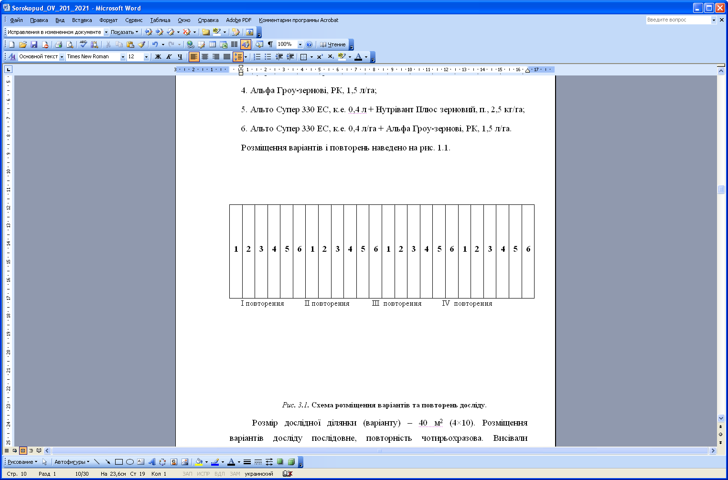
Рисунок 2.1. Схема розміщення дослідних ділянок
Розмір дослідної ділянки (варіанту) 40 м² (4×10). Розміщення варіантів досліду послідовне, повторність чотирьохразова. Висівали пшеницю озиму сорту Вдала (оригінатор – НЦНС Селекційно-генетичний інститут) на початку 1-ої декади вересня звичайним рядковим способом сівалкою СЗ-3,6, ширина міжрядь – 15 см. Насіння заробляли на глибину 3–4 см. Норма висіву насіння у дослід становила 5 млн. шт. схожих зерен на 1 га (200 кг). У цілому технологія вирощування пшениці озимої була загальноприйнята для зони Полісся. У період вегетації проводили позакореневе підживлення комплексними добривами сумісно з фунгіцидами у фазі BBCH 30-32. Для знищення бур’янів у посівах пшениці озимої застосовували гербіцид Ларен, г (10 г/га).
До складу фунгіциду Альто Супер 330 EC, к.е. входить ципроконазол і пропіконазол з хімічної групи триазоли. Механізм дії препарату проявляється в пригніченні росту гіфів та міцелію за рахунок порушення процесу біосинтезу стеролів у клітинній мембрані.
Нутрівант Плюс™ зерновий» – водорозчинне добриво складається з азоту, фосфору, калію, кальцію, магнію, марганцю, цинку, бору, міді, що відповідає фізіології мінерального живлення рослин пшениці озимої.
Альфа Гроу Екстра-зернові, РК – комплексне концентроване рідке добриво, що змінює активність процесів обміну речовин у рослинному організмі. До складу добрива входять мікроелементи: N – 10,0%; MgO – 4,0%; SO₃ – 5,0%; Na₂O – 1,75%; Mn – 1,1%; Zn – 1,0%; Fe – 0,5%; Cu – 2,0%; B – 0,07%; Mo – 0,002%; Cu, Fe, Mn, Zn.
Протягом періоду вегетації пшениці озимої проводили фенологічні спостереження та відбір рослинних зразків за загальноприйнятими методиками [43]. Поширення і розвиток хвороб пшениці озимої визначали за методикою випробування і застосування пестицидів [44]. На кожній дослідній ділянці обліки проводили в 10 місцях відбираючи по 10 рослин. На відібраних рослинах встановлювали наявність листків з плямами септоріозу чи з нальотом борошнистої роси з використанням відповідних шкал (рис. 2.2–2.3).
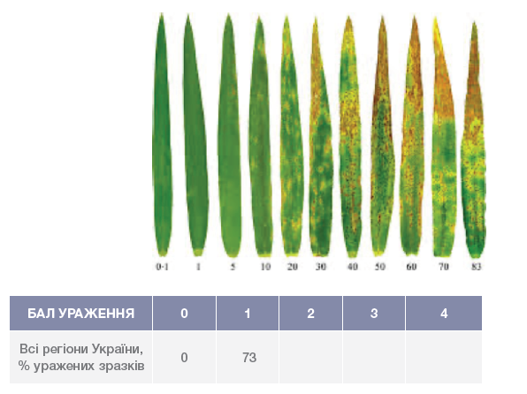
Рис. 2.2. Шкала для визначення ураженості септоріозом
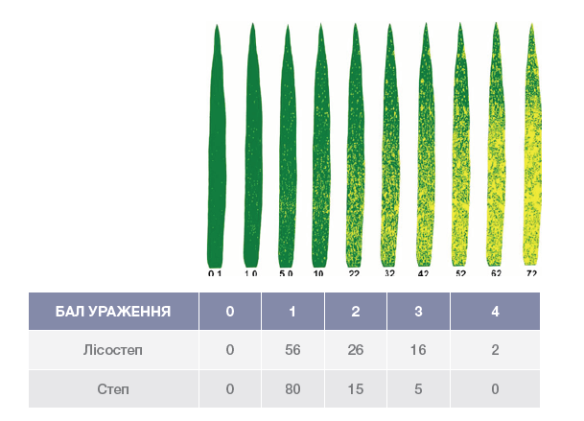
Рис. 2.3. Шкала для визначення ураженості борошнистою росою
Технічну ефективність комплексного застосування добрив зі стимулюючою дією і фунгіцидів визначали за загальноприйнятою формулою [44]. Вплив досліджуваних факторів на показники структури врожаю визначали за методикою Рожкова А.О. та ін. [45] відбираючи по 4 рослинні проби з однієї ділянки у період воскової стиглості зерна. Обліковували урожайність зерна з кожної ділянки шляхом обмолоту і зважування його.
Енергетичну ефективність комплексного застосування добрив зі стимулюючою дією і фунгіцидів визначали за методикою О. К Медведовського [46].
Економічну ефективність позакореневого підживлення комплексними добривами зі стимулюючою дією сумісно з фунгіцидами посівів пшениці озимої визначали на основі чинних нормативів за загальноприйнятими методиками [44].
Математичну обробку експериментальних даних здійснювали методом дисперсійного аналізу [45] з використанням прикладних комп’ютернтх програм.

РОЗДІЛ 3.
ЕКСПЕРИМЕНТАЛЬНА ЧАСТИНА
3.1. Технічна ефективність досліджень
Для вирощування високих урожаїв зерна пшениці озимої необхідно забезпечити рослини макро- і мікроелементами. Одним із найбільш сучасних інноваційних елементів агротехнологій є позакореневе внесення комплексних добрив зі стимулюючою дією у хелатній формі. У аграрних країнах світу застосування позакореневого удобрення є необхідним елементом сучасних агротехнологій вирощування сільськогосподарських культур. Одним з факторів, що лімітує формування врожаю і якісних показників продукції є доступність мікроелементів. Актуальності набуває випробування у польових умовах комплексного застосування добрив сумісно з фунгіцидами на посівах пшениці озимої і вияснення оптимальних регламентів їх застосування. З метою підвищення толерантності рослин пшениці озимої до збудників септоріозу і борошнистої роси нами було передбачено вивчення доцільності позакореневого застосування комплексними добривами дією Альфа Гроу-зернові і Нутрівант Плюс зерновий сумісно з фунгіцидом Альто Супер 330 ЕС, к.е. (рис. 3.1.–3.2).
Аналіз отриманих нами даних свідчить, що поширення хвороб у посівах пшениці озимої була наступною: борошнистої роси – 40,5 % та септоріозом – 41,6%. За обприскування посівів пшениці озимої препаратом Альто Супер 330 ЕС поширення борошнистої роси зменшується на 34,2%, а септоріозом на 34,1% порівняно з контролем. Позакореневе підживлення компексними добривами зі стимулюючою дією Нутрівант Плюс зерновий і Альфа Гроу-зернові забезпечує зменшення поширення борошнистої роси на 5,2–6,1% та септоріозу на 5,2–6,3% порівняно з контролем. У випадку, коли проводили внесення підживлення компексними добривами Нутрівант Плюс зерновий і Альфа Гроу-зернові сумісно з фунгіцидом Альто Супер 330 ЕС, к.е. з нормою витрати 0,4 л/га поширення борошнистої роси і септоріозу зменшується на 36,2–37,04 % і 35,1–36,5 % відповідно порівняно з контролем.
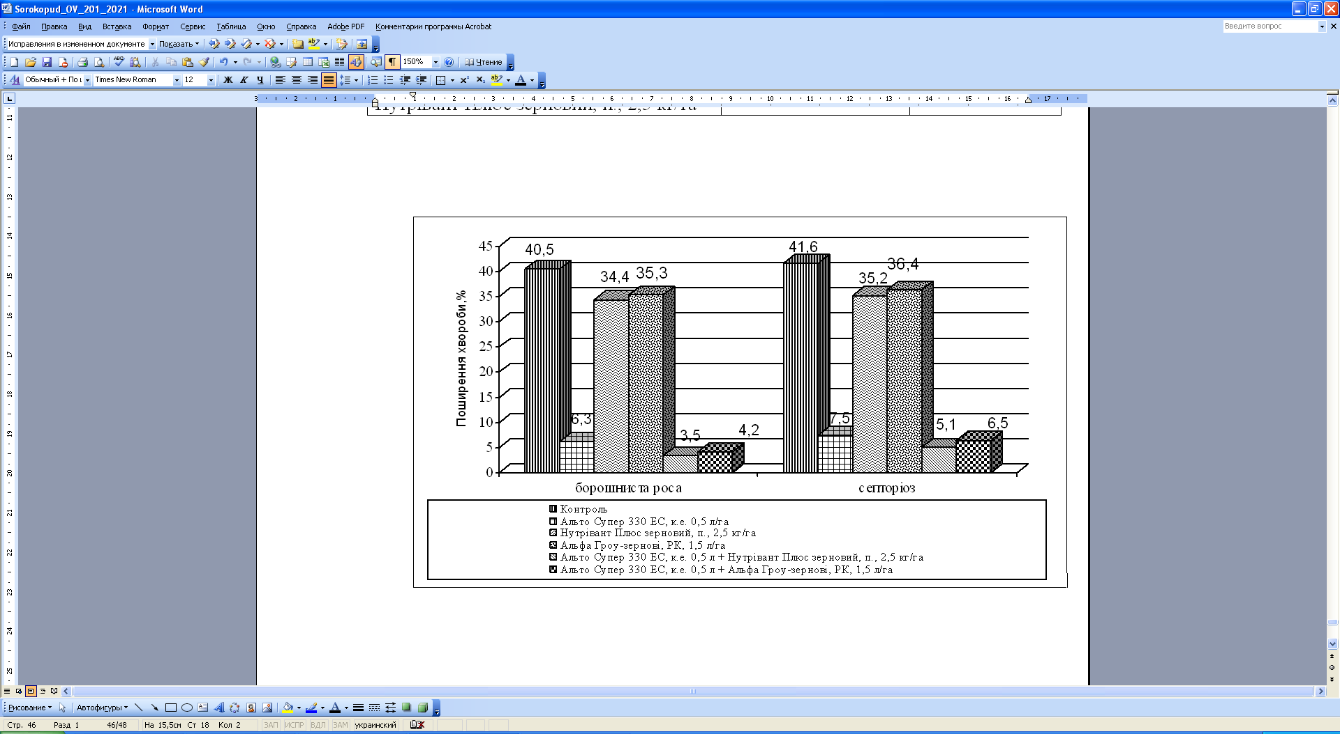
Рис. 3.1. Поширення хвороб пшениці озимої залежно від позакореневого підживлення комплексними добривами зі стимулюючою дією і фунгіцидами, середнє за 2020–2021 рр.
Розвиток борошнистої роси і септоріозу у посівах пшениці озимої залежно від застосування компексних добрив зі стимулюючою дією і фунгіцидів за роки проведення досліджень представлено на рисунку 3.2.
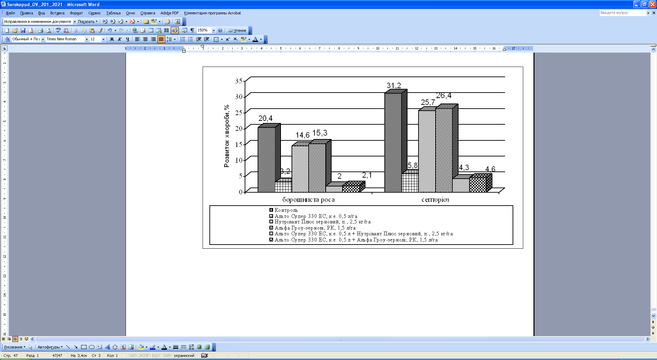
Рис. 3.2. Розвиток хвороб хвороб пшениці озимої залежно від позакореневого підживлення комплексними добривами зі стимулюючою дією і фунгіцидами, середнє за 2020–2021 рр.
Аналіз отриманих нами даних свідчить, що розвиток хвороб у посівах пшениці озимої становив: борошнистої роси – 20,4 % та септоріозом – 31,2%. За обприскування посівів пшениці озимої препаратом Альто Супер 330 ЕС, к.е. розвиток борошнистої роси зменшується на 17,2%, а септоріозом на 25,4 % порівняно з контролем. Позакореневе підживлення комплексними добривами зі стимулюючою дією Нутрівант Плюс зерновий і Альфа Гроу-зернові у хелатній формі забезпечує зменшення поширення борошнистої роси на 5,1–5,8% та септоріозу на 4,8–5,5% порівняно з контролем. У випадку, коли проводили внесення Нутрівант Плюс зерновий і Альфа Гроу-зернові сумісно з фунгіцидом Альто Супер 330 ЕС, к.е. з нормою витрати 0,4 л/га розвиток борошнистої роси і септоріозу зменшується на 18,0–18,4 % і 26,5–26,9 % відповідно порівняно з контролем.
Технічну ефективність застосування комплексних добрив зі стимулюючою дією Альфа Гроу-зернові і Нутрівант Плюс зерновий та фунгіциду Альто Супер 330 ЕС, к.е. наведено на рисунку 3.3.
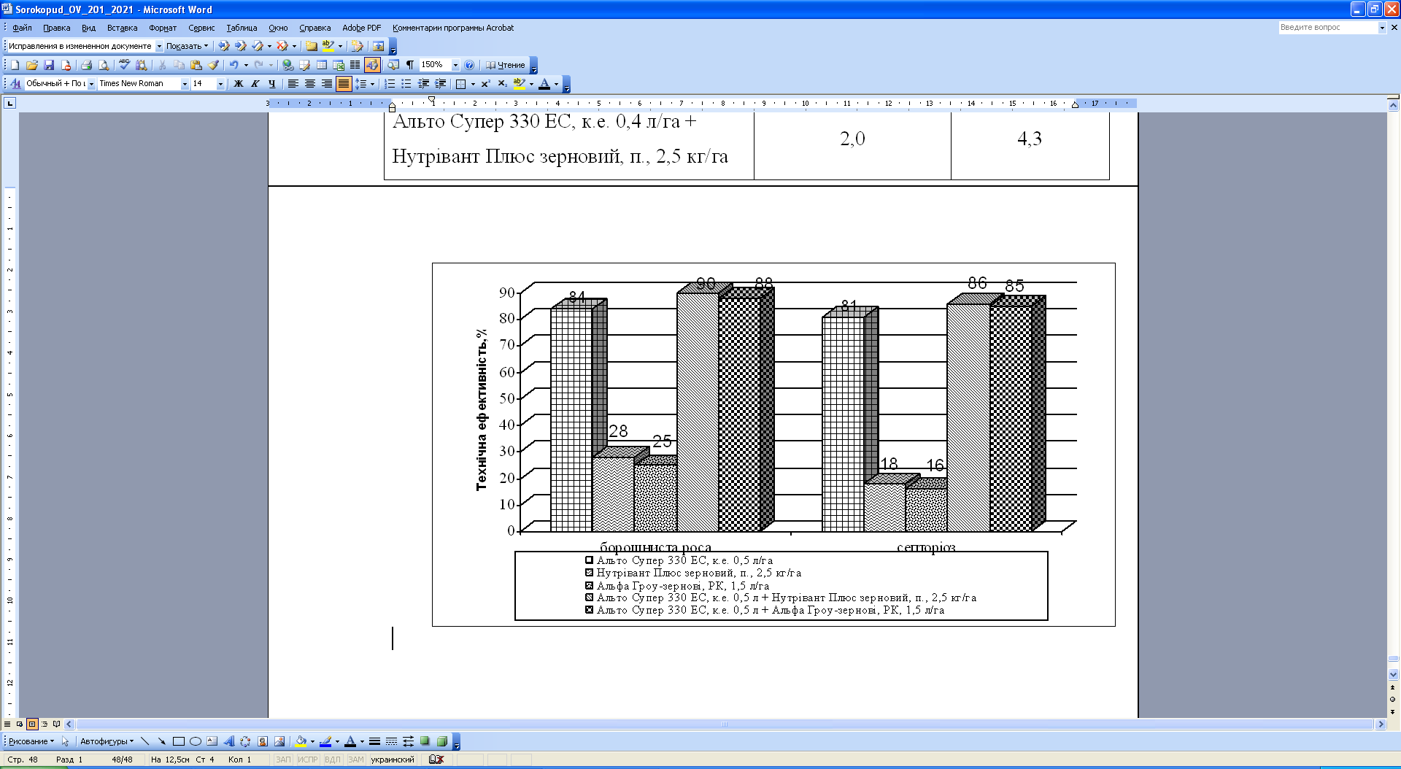
Рис. 3.3. Технічна ефективність позакореневого підживлення комплексними добривами зі стимулюючою дією і фунгіцидами, середнє за 2020–2021 рр.
Позакореневе підживлення пшениці озимої комплексними добривами Альфа Гроу-зернові і Нутрівант Плюс зерновий у хелатній формі забезпечує технічну ефективність при захисті від септоріозу – 16–18% та борошнистої роси – 25–28%. Обприскування посівів препаратом Альто Супер 330 ЕС, к.е. забезпечує ефективність дії у захисті від борошнистої роси на рівні 84% та септоріозу на рівні 81%, що більше на 56–59 і 63–65% відповідно порівняно із застосуванням окремо комплексних добрив зі стимулюючою дією.
Найвищу технічну ефективність на рівні 88–90% отримано при застосованні позакореневого підживлення комплексними добривами зі стимулюючою дією Альфа Гроу-зернові і Нутрівант Плюс зерновий у хелатній формі у суміші з фунгіцидом Альто Супер 330 ЕС, к.е. з нормою витрати 0,4 л/га. Так, на зазначених аріантах технічна ефективність у захисті від септоріозу зростає на 68–69 %, в борошнистої роси на 62–63% порівняно із внесенням їх окремо.

3.2. Господарська ефективність досліджень
Програмою наших досліджень було заплановано вивчення впливу позакореневого підживлення добривами зі стимулюючою дією Альфа Гроу-зернові і Нутрівант Плюс зерновий у суміші з фунгіцидом Альто Супер 330 ЕС, к.е. на елементи елементи продуктивності пшениці озимої (табл. 3.1.).
Таблиця 3.1.
Структура врожаю пшениці озимої залежно від позакореневого підживлення комплексними добривами зі стимулюючою дією і фунгіцидами, середнє за 2020–2021 рр.
Варіант досліду | Кількість продук-тивних стебел з 1м², шт. | Дов-жина колосу, см | Кількість, шт. |  | Маса, г
 |  |  |  |  | зерна з 1 ко-лосу | 1000 зерен
Варіант досліду | Кількість продук-тивних стебел з 1м², шт. | Дов-жина колосу, см | колос-ків в колосі | зерен в колосі | зерна з 1 ко-лосу | 1000 зерен
Контроль (обробка водою) | 491 | 9,3 | 13,8 | 25,3 | 1,06 | 43,1
Альто Супер 330 ЕС, к.е. – 0,5 л/га | 498 | 10,8 | 17,7 | 30,4 | 1,24 | 45,2
Альфа Гроу-зернові, РК – 1,5 л/га | 494 | 10,0 | 16,0 | 28,9 | 1,19 | 43,9
Нутрівант Плюс зерновий – п., 2,5 кг/га | 495 | 10,1 | 16,5 | 29,6 | 1,20 | 44,4
Альто Супер 330 ЕС, к.е. – 0,4 л + Альфа Гроу-зернові, РК – 1,5 л/га | 506 | 10,9 | 18,7 | 31,8 | 1,29 | 47,3
Альто Супер 330 ЕС, к.е. – 0,4 л + Нутрівант Плюс зерновий, п., 2,5 кг/га | 509 | 11,3 | 19,1 | 32,5 | 1,31 | 47,7
Аналіз отриманих даних свідчить, що позакореневе підживлення комплексними добрива зі стимулюючою дією Альфа Гроу-зернові і Нутрівант Плюс зерновий у хелатній формі у суміші з фунгіцидом Альто Супер 330 ЕС, к.е. спричиняє формування кількості продуктивних стебел на 1 м² 491–509 шт., довжину колосу 9,3–11,3 см, кількості колосків в колосі 13,8–19,1 шт., кількості зерен в колосі 25,3–32,5 шт., маси зерна з колосу 1,06–1,31 г, маси 1000 зерен 43,1–47,7 г. Обробка фунгіцидом Альто Супер 330 ЕС, к.е. на 7 шт. забезпечує зростання кількості продуктивних стебел на 1 м², на 1,5 см. довжини колосу, на 0,18 г масу насіння з одного колосу, на 3,9 шт кількість в колосі колосків, на 5,1 шт. кількість зерен в колосі, на 2,1 г масу 1000 зерен порівняно з обробкою посівів водою. Найвищі елементи структури врожаю пшениці озимої отримано завдяки позакореневому підживленню комплексними добривами зі стимулюючою дією Альфа Гроу-зернові і Нутрівант Плюс-зерновий у суміш з фунгіцидом Альто Супер 330 ЕС, к.е. Так, обробка посівів озимої пшениці вищезазначеними баковими сумішами сприяє збільшенню на 15–18 шт. кількості продуктивних стебел на 1 м², на 1,6–2 см довжини колосу, на 4,9–5,3 шт. кількості колосків в колосі, на 6,5–7,2 шт. кількості зерен в колосі, на 0,23–0,25 г маси зерна з одного колосу, на 4,2–4,6 г маси 1000 зерен.
Результати проведених нами досліджень впродовж 2020–2021 рр. свідчать про збільшення урожайності зерна озимої пшениці під впливом позакореневого підживлення комплексними добривами зі стимулюючою дією у суміші з фунгіцидом Альто Супер 330 ЕС (табл. 3.2.). Обприскування препаратом Альто Супер 330 ЕС з нормою витрати 0,5 л/га сприяє збільшенню урожайності зерна пшениці озимої на 0,45 т/га тобто 7,6% порівняно з контролем. Позакореневе підживлення пшениці озимої комплексними добривами зі стимулюючою дією Альфа Гроу-зернові і Нутрівант Плюс збільшує урожайність зерна на 0,35–0,37 т/га тобто на 5,9–6,3% у порівнянні з контролем. Найбільш високу урожайність зерна нами було відмічено у варіанті, де проводили позакореневе підживлення посівів озимої пшениці баковою сумішшю хелатними добривами Альфа Гроу-зернові і Нутрівант Плюс зерновий у суміші з фунгіцидом Альто Супер 330 ЕС, к.е. (0,4 л/га).
Таблиця 3.2.
Урожайність зерна пшениці озимої залежно від позакореневого підживлення комплексними добривами зі стимулюючою дією і фунгіцидами, середнє за 2020–2021 рр.
Варіант досліду | Урожайність зерна, т/га
Варіант досліду | 2020 | 2021 | середнє | ± до контролю | в % до контролю
Контроль (без обробки) | 6,23 | 5,54 | 5,89 | – | –
Альто Супер 330 ЕС –0,5 л/га | 6,71 | 5,97 | 6,34 | + 0,45 | 7,6
Альфа Гроу-зернові – 1,5 л/га | 6,58 | 5,90 | 6,24 | + 0,35 | 5,9
Нутрівант Плюс зерновий – 2,5 кг/га | 6,59 | 5,92 | 6,26 | + 0,37 | 6,3
Альто Супер 330 ЕС – 0,4 л + Альфа Гроу-зернові – 1,5 л/га | 6,81 | 6,12 | 6,47 | + 0,58 | 9,9
Альто Супер 330 ЕС – 0,4 л + Нутрівант Плюс зерновий – 2,5 кг/га | 6,84 | 6,15 | 6,5 | + 0,61 | 10,4
НІР ₀₅ 0,23 0,20

Приріст урожайності зерна на згаданому варіанті становить 0,58–0,61 т/га тобто 9,9–10,4% у порівнянні з контролем, та на 0,23–0,24 т/га у порівнянні із застосуванням комплексних добрив зі стимулюючою дією окремо. Дані урожаю нами було проаналізовано дисперсійним методом. Виявлено наявність достовірної різниці між показниками на дослідних ділянках і контрольним варіантом, зокрема із застосуванням бакової суміші Альфа Гроу-зернові і Нутрівант Плюс зерновий у суміші з фунгіцидом Альто Супер 330 ЕС, к.е. НІР₀₅ становить 0,21–0,24 т/га що нижче різниці між показниками урожаю зерна на контролі і дослідних ділянках.
3.3. Енергетична ефективність досліджень
Нами було здійснено оцінку енергетичної ефективності позакореневого підживлення комплексними добрива зі стимулюючою дією Альфа Гроу-зернові і Нутрівант Плюс зерновий у хелатній формі у суміші з фунгіцидом Альто Супер 330 ЕС, к.е. Отримані дані наведено в таблиці 3.3.
Таблиця 3.3.
Енергетична ефективність позакореневого підживлення пшениці озимої комплексними добривами зі стимулюючою дією і фунгіцидами,
середнє за 2020–2021 рр.
Варіант досліду | Уро-жайність т/га | Енергія акумульо-вана в урожаю | Енерго-витрати на одержання врожаю | Коефіцієнт енергетичної ефективності (КЕЕ)
Варіант досліду | Уро-жайність т/га | МДж/га |  | Коефіцієнт енергетичної ефективності (КЕЕ)
Контроль (обробка водою) | 5,89 | 96901 | 39240 | 2,47
Альто Супер 330 ЕС, к.е. 0,5 л/га | 6,34 | 104304 | 39563 | 2,63
Альфа Гроу-зернові, РК, 1,5 л/га | 6,24 | 102659 | 39445 | 2,60
Нутрівант Плюс зерновий, п., 2,5 кг/га | 6,26 | 102988 | 39445 | 2,61
Альто Супер 330 ЕС, к.е. 0,4 л/га + Альфа Гроу-зернові, РК, 1,5 л/га | 6,47 | 106443 | 39662 | 2,68
Альто Супер 330 ЕС, к.е. 0,4 л/га + Нутрівант Плюс зерновий, п., 2,5 кг/га | 6,5 | 106937 | 39662 | 2,69
Результати проведених нами досліджень свідчать, що позакореневе підживлення комплексними добрива зі стимулюючою дією Альфа Гроу-зернові і Нутрівант Плюс зерновий у хелатній формі у суміші з фунгіцидом Альто Супер 330 ЕС, к.е. сприяє отриманню енергії акумульованої у врожаї на рівні 96901–106937 МДж. Коефіцієнт енергетичної ефективності становить 2,47–2,69 одиниць. Обприскування посівів фунгіцидом Альто Супер 330 ЕС, к.е. з нормою витрати 0,5 л/га забезпечує отримання енергії акумульованої у врожаї 104304 МДж, що на 7403 Мдж більше у порівнянні із контрольним варіантом.
Позакореневе підживлення пшениці озимої хелатним комплексними добривами зі стимулюючою дією Альфа Гроу-зернові і Нутрівант Плюс зерновий забезпечує отримання енергії, що акумульована у врожаю – 102659–102988 МДж, що на 5758–6087 МДж більше у порівнянні із контрольним варіантом. Коефіцієнт енергетичної ефективності становить 2,6–2,61 одиниці.
Найбільш високий вміст енергії, що акумульована у врожаю – 106443–106937 МДж було відмічено у варіанті, де проводили позакореневе підживлення посівів озимої пшениці баковою сумішшю хелатними добривами зі стимулюючою дією Альфа Гроу-зернові і Нутрівант Плюс зерновий у суміші з фунгіцидом Альто Супер 330 ЕС, к.е. (0,4 л/га). Це на 9542–10035 МДж більше у порівнянні із контролем, та на 3948–3784 МДж більше у порівнянні з підживленням добривами окремо. Коефіцієнт енергетичної ефективності зростає до 2,68–2,69 одиниць.

3.4. Економічна ефективність досліджень
Нами було здійснено оцінку економічної ефективності позакореневого підживлення комплексними добрива зі стимулюючою дією Альфа Гроу-зернові і Нутрівант Плюс зерновий у хелатній формі у суміші з фунгіцидом Альто Супер 330 ЕС, к.е. Отримані дані наведено в таблиці 3.3.
Результати досліджень свідчать, що позакореневе підживлення халатними комплексними добрива зі стимулюючою дією Альфа Гроу-зернові і Нутрівант Плюс зерновий у суміші з фунгіцидом Альто Супер 330 ЕС, к.е. забезпечує отримання умовно чистого прибутку 27305–28016 грн. при рентабельності 150–157 %. Обприскування дослідних ділянок фунгіцидом Альто Супер 330 ЕС з нормою витрати 0,5 л/га забезпечує отримання чистого прибутку 27305 грн, що на 2437 грн більше у порівнянні із контрольним варіантом. Позакореневе підживлення пшениці озимої хелатним комплексними добривами зі стимулюючою дією Альфа Гроу-зернові і Нутрівант Плюс зерновий забезпечує отримання чистого прибутку – 26833–26964 грн, що на 1965–2096 грн більше у порівнянні із контрольним варіантом. Рівень рентабельності становить 150–151 %.
Таблиця 3.3.
Економічна ефективність позакореневого підживлення пшениці озимої комплексними добривами зі стимулюючою дією і фунгіцидами, середнє за 2020–2021 рр.
Варіант досліду | Показники
Варіант досліду | Урожайність, т/га | Вартість врожаю, грн. | Витрати, грн. |  | Умовно чис-тий прибуток, грн. | Собівартість, грн./т | Рівень рента-бельності, %
Варіант досліду | Урожайність, т/га | Вартість врожаю, грн. | всього: | в т.ч. на придбання і застосу-вання препаратів | Умовно чис-тий прибуток, грн. | Собівартість, грн./т | Рівень рента-бельності, %
Контроль (обробка водою) | 5,89 | 42008 | 17140 | – | 24868 | 2910 | 145
Альто Супер 330 ЕС – 0,5 л/га | 6,34 | 45140 | 17835 | 695 | 27305 | 4307 | 153
Альфа Гроу-зернові –1,5 л/га | 6,24 | 44429 | 17596 | 456 | 26833 | 4300 | 150
Нутрівант Плюс зерновий – 2,5 кг/га | 6,26 | 44571 | 17607 | 467 | 26964 | 4305 | 151
Альто Супер 330 ЕС –0,4 л + Альфа Гроу-зернові – 1,5 л/га | 6,47 | 46066 | 18241 | 1101 | 27825 | 4280 | 155
Альто Супер 330 ЕС – 0,4 л + Нутрівант Плюс зерновий –2,5 кг/га | 6,5 | 46280 | 18264 | 1124 | 28016 | 4278 | 157

Найбільш високий умовно чистий прибуток (27825–28016 грн) отримано у варіанті, де проводили позакореневе підживлення посівів озимої пшениці баковою сумішшю хелатними добривами зі стимулюючою дією Альфа Гроу-зернові і Нутрівант Плюс зерновий у суміші з фунгіцидом Альто Супер 330 ЕС, к.е. (0,4 л/га). Це на 2957–3148 грн більше у порівнянні із контролем, та на 992–1052 грн більше у порівнянні з підживленням добривами окремо.

ВИСНОВКИ
1. За період проведення дослідів найбільш поширеними хворобами у посівах пшениці озимої були септоріоз і борошниста роса, що здатні спричинити зниження до 30% і більше урожайність зерна.
2. Ефективним заходом зменшення поширення і розвитку хвороб у посівах пшениці озимої є позакореневе підживлення комплексними добривами зі стимулюючою дією Альфа Гроу-зернові і Нутрівант Плюс зерновий у суміші з фунгіцидом Альто Супер 330 ЕС, к.е. (0,4 л/га). Технічна ефективність становить 88–89%.

3. Обробка посівів у фазі ВВСН 30–32 пшениці озимої хелатними комплексними добривами зі стимулюючою дією Альфа Гроу-зернові і Нутрівант Плюс зерновий у суміші з фунгіцидом Альто Супер 330 ЕС, к.е. покращує показники структури врожаю: кількість продуктивних стебел з 1 м² на 15–18 шт., кількість зерен в колосі 6,5–7,2 шт., на масу зерна з колосу 0,23–0,25 г, масу 1000 зерен на 4,2–4,6 г.
4. Застосування комплексних добрив зі стимулюючою дією і фунгіциду Альто Супер 330 ЕС, к.е. у фазі ВВСН 30–32 пшениці озимої забезпечує підвищення урожайності зерна сорту Вдала 0,58–0,61 т/га порівняно з контролем.
5. Позакореневе внесення хелатних комплексних добрив зі стимулюючою дією Альфа Гроу-зернові і Нутрівант Плюс зерновий у суміші з фунгіцидом Альто Супер 330 ЕС, к.е. у фазі ВВСН 30–32 пшениці озимої сприяє підвищенню на 9542–10035 МДж енергії акумульованої в урожаї зерна порівняно з контролем. Коефіцієнт енергетичної ефективності зростає до 2,68–2,69 одиниць.
6. Досліджено, що позакореневе підживлення комплексними добривами зі стимулюючою дією Альфа Гроу-зернові і Нутрівант Плюс зерновий у суміші з фунгіцидом Альто Супер 330 ЕС, к.е. з нормою витрати забезпечує отримання умовно чистого прибутку на 2957–3148 грн більше порівняно з контролем за рівня рентабельності 155–157 %.
ПРОПОЗИЦІЇ ВИРОБНИЦТВУ
З метою оптимізації фітосанітарного стану посівів і удобрення пшениці озимої в умовах Пулинського району Житомирської області у фазу BBCH 30-32 доцільно застосовувати позакореневе підживлення комплексними добривами зі стимулюючою дією Альфа Гроу-зернові і Нутрівант Плюс зерновий у суміші з фунгіцидом Альто Супер 330 ЕС, к.е. з нормою витрати 0,4 л/га. Застосування бакової суміші буде сприяти отриманню високих та сталих врожаїв зерна пшениці озимої.

СПИСОК ВИКОРИСТАНИХ ДЖЕРЕЛ
1. Сорокопуд О.В. Вплив застосування мікродобрив і фунгіцидів на фітосанітарний стан пшениці озимої. Розвиток аграрної галузі та впровадження наукових досліджень у виробництво: матеріали Міжнар. наук.-практ. конф., м. Миколаїв, 18 лист. 2021 р. Миколаїв: МНАУ, 2021. С. 44–46.
2. Харчук О. П., Фещук А. М., Сорокопуд О. В., Літвинець М. О. Гербіцидний захист пшениці озимої. Сучасні аспекти вирішення проблем у захисті і карантині рослин : матеріали наук.-практ. конф. ЗВО і фахівців у сфері захисту і карантину рослин. Житомир : Поліський національний університет. 2021. С. 90–92.
3. Чайка О. В., Тимощук Т. М., Котельницька Г. М., Нагребельна О. Р., Беляк В. О., Сорокопуд О. В. Сучасні принципи підвищення ефективності застосування пестицидів у технологіях захисту рослин. Сучасні аспекти вирішення проблем у захисті і карантині рослин : матеріали наук.-практ. конф. ЗВО і фахівців у сфері захисту і карантину рослин. Житомир : Поліський національний університет. 2021. С. 85–87.
4. Біологізація землеробства в умовах Правобережного Полісся України / Чернілевський М.С., Дереча О.А., Кривіч Н.Я., Рибак М.Ф.. ДАУ, 2002. 156 с.
5. Тимощук Т.М. Ефективність застосування комплексу мікроелементів, як індукторів стійкості пшениці озимої проти хвороб. Агропромислове виробництво Полісся. Спецвипуск. 2012. С. 48–49.
6. Агроекологія: навч. посіб. / О.Ф. Смаглій та ін. Київ : Вища освіта, 2006. 671 с.
7. Гончаренко Е., Кутолей Д. Обзор рынка хелатных микроудобрений. Агроном. 2008. № 12. С. 44–48.
8. Сайко В.Ф. Сучасні технології вирощування конкурентоспроможного зерна. Зб. Наук. праць ІЗ УААН. 2004. Спец. вип. С. 26–31.
9. Власюк П.А. Мікроелементи і мікродобрива. Київ : Урожай, 1964. С. 10–13.
10. Лихочвор В.В., Петриненко В.Ф. Рослинництво : Сучасні інтенсивні технології вирощування основних польових культур. Львів : Українські технології, 2006. 730 с.
11. Лебідь Є. М., Шевченко М. С. Наукові основи підвищення ефективності виробництва зерна в Україні. Бюлетень Інституту зернового господарства. 2008. № 33–34. С. 3–7.
12. Основи землеробства: підручн. / О.Ф. Смаглій та ін. ; за ред. О.Ф. Смаглія. Житомир: ДАУ, 2008. 514 с.
13. Ресурсозберігаючі технології вирощування зернових культур для господарств різної форм власності: навч. посіб. / О. А. Дереча та ін. Житомир: Полісся, 2005. 192 с.
14. Оничко В.І., Бердін С.І., Коваленко О.А. Ефективність застосування комплексних водорозчинних добрив на посівах пшениці озимої. Вісн. Сумського націон. аграр. ун-ту. Серія «Агрономія і біологія». 2013. Вип. 3 (25). С. 110–114.
15. Довідник із захисту рослин / Л. І. Бублик та ін.; за ред. М.П. Лісового. Київ : Урожай, 1999. 744 с.
16. Оптимізація інтегрованого захисту польових культур / Ю.Г. Красиловець та ін.; за ред. В.В. Кириченка, Ю.Г. Красиловця. Харків : Магда LTD, 2006. 252 с.
17. Трибель С.О., Сядриста О.Б. Погода і фітосанітарний стан агроценозів. Захист рослин. 2002. № 7. С. 15–21.
18. Інтегрована система захисту зернових культур від шкідників, хвороб та бур’янів / А.К. Ольховська-Буркова та ін.; за ред. А.К. Ольховської-Буркової, Ж.П. Шевченко та ін. Київ : Урожай, 1990. 280 с.
19. Ретьман С.В. та ін. Озима пшениця в Лісостепу: основні шкодочинні об’єкти агроценозу. Захист рослин. 2003. № 5. С. 3–5.
20. Науково-практичні рекомендації по екологічно-безпечних технологіях застосування пестицидів при вирощуванні основних сільськогосподарських культур в господарствах Житомирської області / О.А. Дереча та ін. Житомир: ПП Євенок О.О., 2008. 64 с.
21. Неклеса Н. П. Мучнистая роса зерновых культур. Защита и карантин растений. 2002. № 4. С. 46–47.
22. Ретьман С.В., Сторчоус І.М., Бабич С.М. Технологія захисту посівів з урахуванням конкретної фітосанітарної ситуації у весняно-літній період. Карантин і захист рослин. 2005. № 1. С. 7–12.
23. Федоренко В. П., Трибель О. С., Ретьман С. В. Основні аспекти поліпшення фітосанітарного стану посівів зернових культур. Карантин i захист рослин. 2007. №1. С. 6–8.
24. Жукова Л. В., Ємленінова А. М. Шкідливість септоріозу і жовтої іржі пшениці ярої та основні елементи системи захисту посівів. Вісник ХНАУ. 2016. №1–2. С. 152–163.
25. Федоренко В. П., Ретьман С. В. Інтегрована система захисту озимих зернових колосових культур. Карантин і захист рослин. 2006. № 1. С. 19–22.
26. Косилович Г., Ващишин Р. Ефективність використання нових пестицидів для захисту пшениці озимої від хвороб і шкідників. Вісник Львівського націон. аграр. ун-ту. 2013. Вип. 17(2). С.343–349.
27. Венгер О.В., Венгер В.М., Якубенко I.А., Тимощук Т.М. Ефективність застосування фунгіцидів проти хвороб озимої пшениці. Агропромислове виробництво Полісся. 2013. Вип. 6. С. 82–85.
28. Ретьман С. В. Фунгіциди нового покоління для захисту посівів озимої пшениці від фітоінфекції. Карантин і захист рослин. 2007. № 10. С. 19–20.
29. Захист рослин. Терміни і поняття : навч. посібн. / Ж. П. Шевченко та ін.; За ред. Ж. П. Шевченко, І. І. Мостов’як. Умань : Сочінський М. М., 2019. 408 с.
30. Косилович Г., Ліщинський І. Застосування нових фунгіцидів у системі захисту пшениці озимої від хвороб. Вісн. Львівського націон. аграр. ун-ту. Сер. Агрономія. 2014. Вип. 18. С. 264–269.
31. Власик О. С. Ефективність фунгіцидів. Карантин і захист рослин. 2004. №10. С. 12–13.
32. Перелік пестицидів і агрохімікатів, дозволених до використання в Україні / В. У. Ящук та ін. Київ : Юнівест Медіа, 2020. C. 291–370.
33. Jørgensen L.N. Resistance situation with fungicides in cereals Zemdirbyste-Agriculture. 2008. vol. 95, No. 3. P. 373–378.
34. Krämer W. and Schirmer S. (eds.) Modern Crop Protection Compounds: Volume 2. WILEY-VCH Verlag GmbH & CO. KGaA. Weinheim, Germany, 2007 1302 р.
35. Mavroidi V.J., Shaw M. W. Effect of dose rate and mixture on selection for reduced sensitivity to triazole fungicides in Mycosphaerella graminicola. Proceedings of the Brighton Crop Protection Conference, 18–21 November 2002. Brighton, UK, 2002, P. 859–864.
36. Тимощук Т.М., Котельницька Г.М., Павлюк І.О. Фітосанітарний стан та продуктивність агроценозу пшенці озимої залежно від застосування комплексних добрив та фунгіцидів. Інноваційний розвиток АПК України: проблеми та їх вирішення : матеріали Міжнар. наук.-практ. конф. Житомир : ЖНАЕУ, 2015. С. 235–238.
37. Носко Б.С. та ін. Рекомендації з технології ресурсозберігаючого застосування добрив. Київ, 1993. 54 с.
38. Фатеев А.И., Захарова М.А. Основы применения микроудобрений. Харьков: Типография №13, 2005. 134 с.
39. Швартоу В. ЕДТА може інгібувати розвиток рослин озимої пшениці. Агроном. 2008. № 2. С.50–51.
40. Михайлов Ю. Чи потрібно застосовувати мікродобрива і які? Пропозиція. 2008. № 1. С. 72–73.
42. Жердецький І.М. Мікроелементи в житті рослин. Агроном. 2009. № 4. С. 28–30.
43. Тимощук Т.М., Прокопчук В.О. Вплив мікроелементів на ураженість хворобами та якість зерна озимої пшениці в умовах Полісся України. Засади сталого розвитку аграрної науки : Матеріали Всеукр. конф. молодих вчених. Київ, 2002. С. 10–11.
44. Методологія оцінювання стійкості сортів пшениці проти шкідників і збудників хвороб / С. О. Трибель та ін.; за ред. С. О. Трибеля. Київ: Колобіг, 2010. 392 с.
45. Методики випробування і застосування пестицидів / Трибель С. О., Сігарьова Д. Д., Секун М. П., Іващенко О. О. Київ : Світ, 2001. 448 с.
46. Дослідна справа у агрономії: навч. посібн: кн. 1. Теоретичні аспекти дослідної справи / А.О. Рожков та ін.; за ред. А.О. Рожкова. Харків : Майдан, 2016. 316 с.
47. Медведовський О.К., Іваненко І. П. Енергетичний аналіз інтенсивних технологій в сільськогосподарському виробництві. Київ : Урожай, 1988.208 с.

